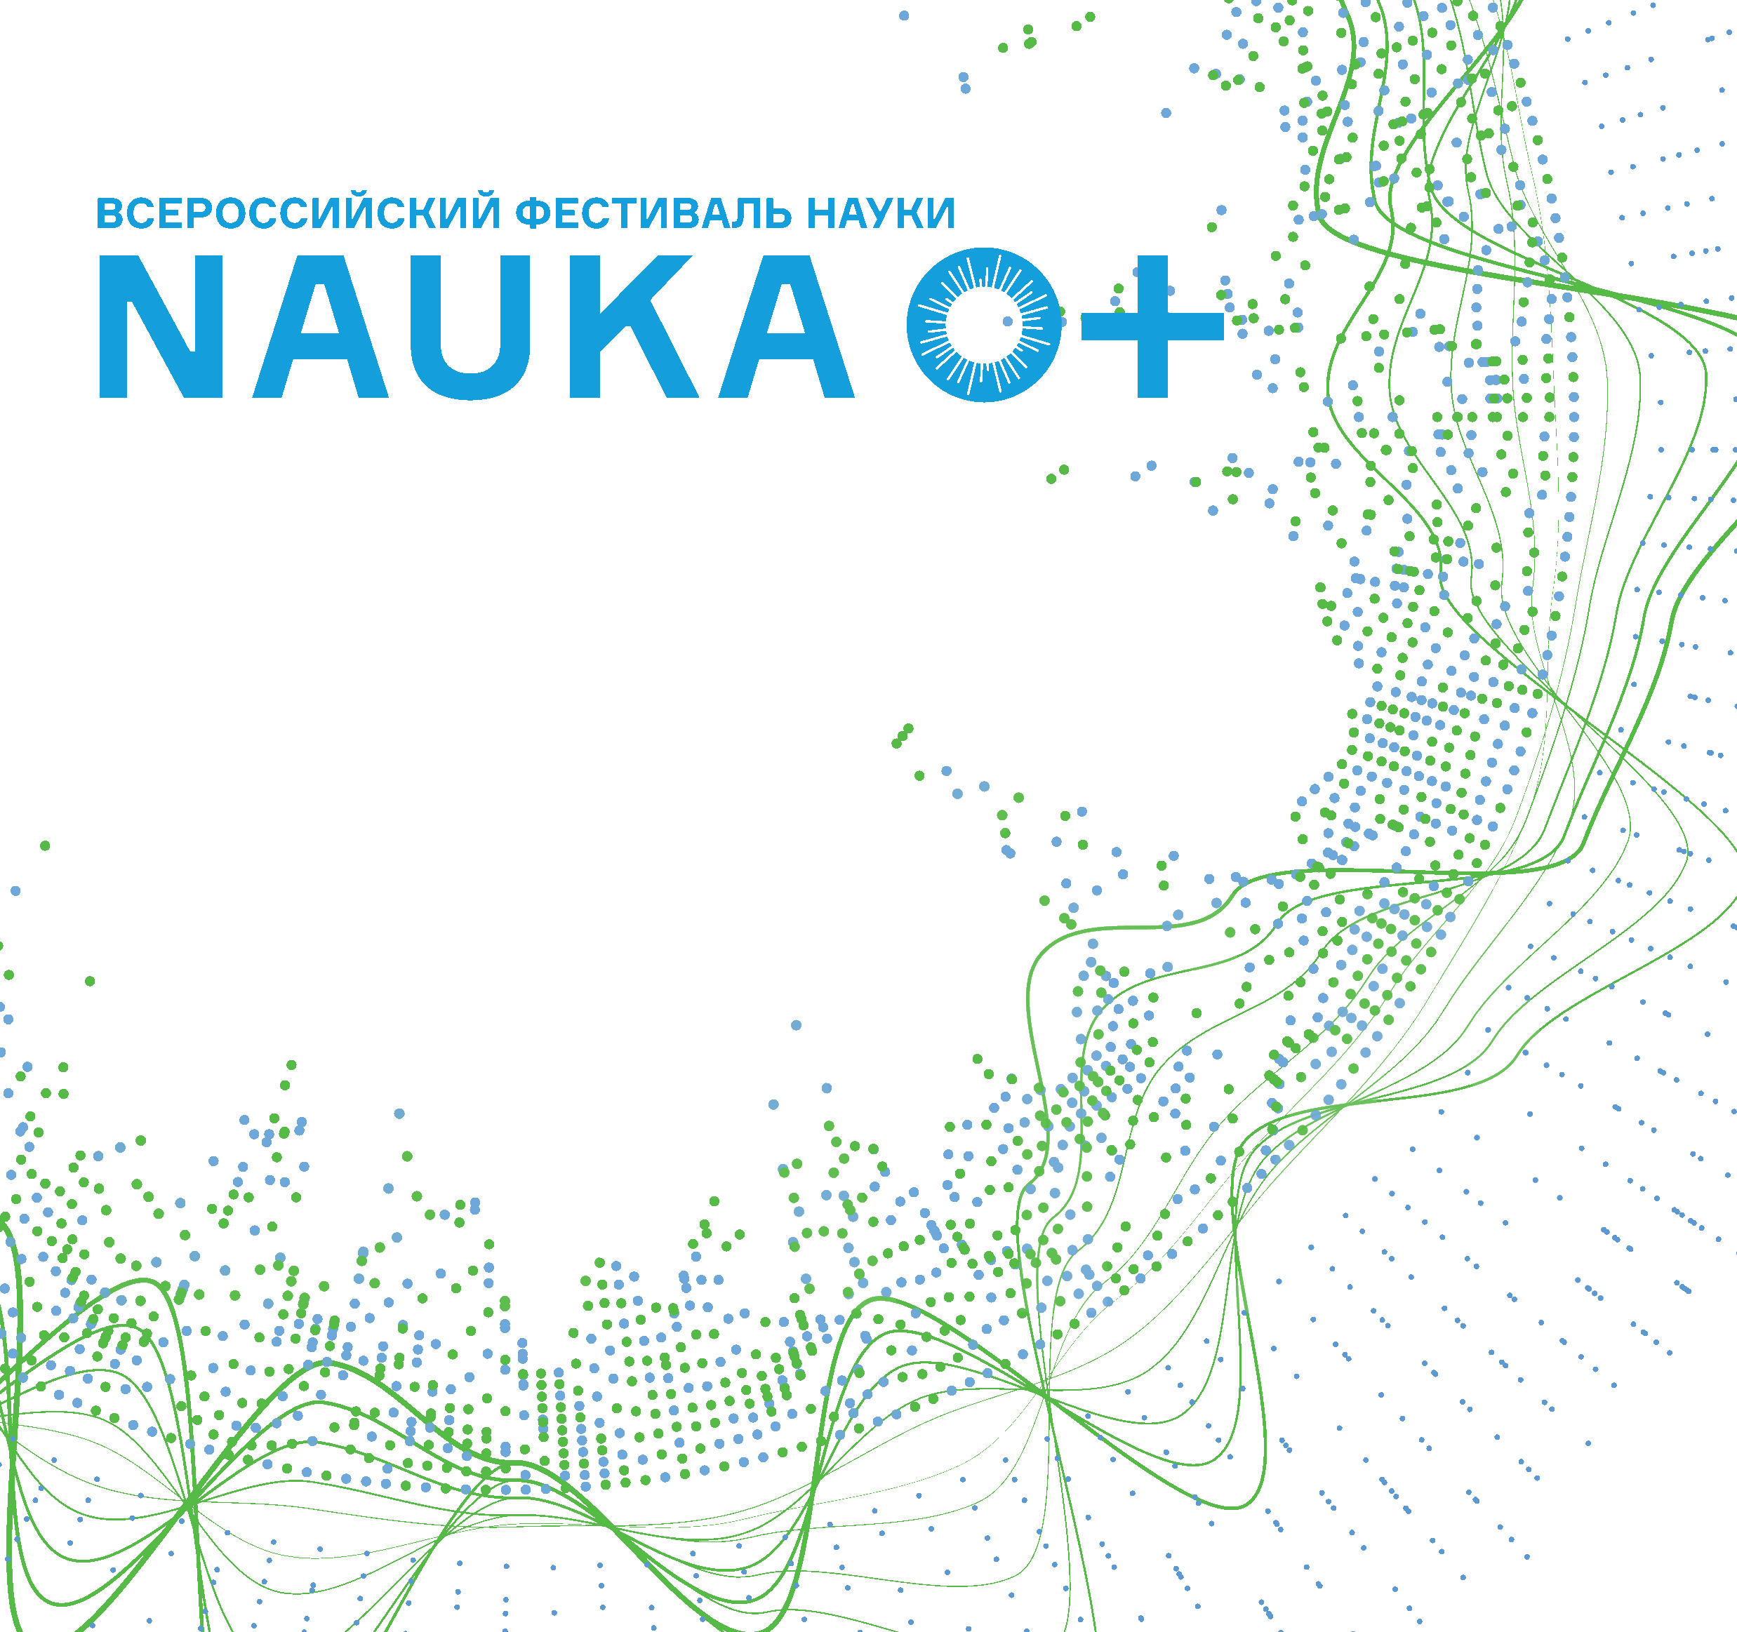
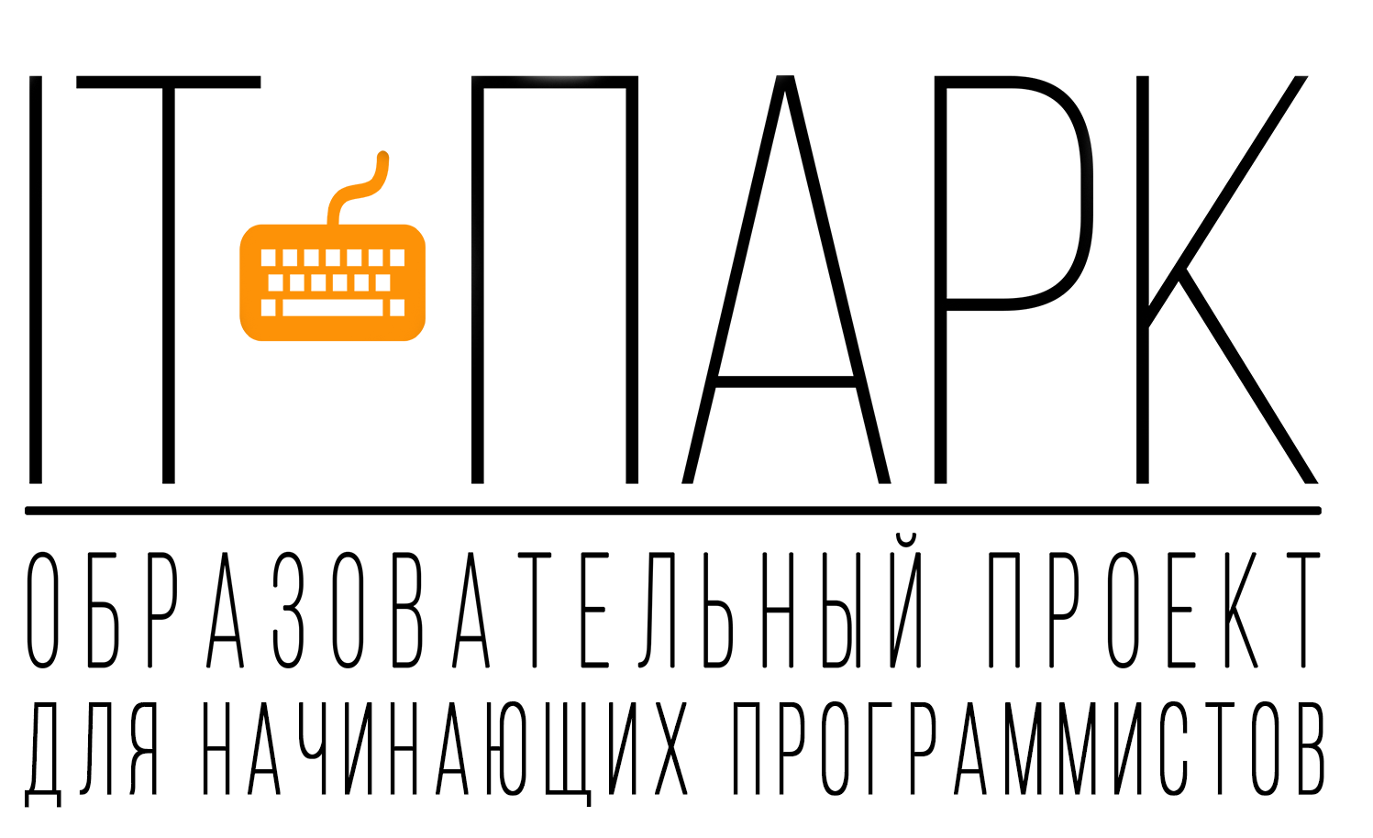

Информационное письмо
о проведении Марафона программирования (Хакатон) «ProgramMe»

ФГБОУ ВО «Брянский государственный инженерно-технологический университет» (БГИТУ) совместно с Центром технического творчества Брянской области и компанией «IT-ПАРК» в рамках Всероссийского фестиваля «NAUKA 0+» проводит Марафон программирования (Хакатон) «ProgramMe».

Для участия необходимо собрать команду из 2–3 человек.

Возраст участников 10-18 лет (18+ участвовать могут, но идут вне конкурса).

Участникам предлагается выполнить следующие задачи:
*Необходимо разработать программный продукт и защитить его перед жюри (продемонстрировать работоспособность и подготовить сопроводительный рассказ);
*Технологию исполнения (веб-сайт, мобильное приложение, приложение для ПК), среду и язык программирования выбирают сами участники.
*Конкретная задача выдается непосредственно перед началом мероприятия.
*На хакатоне можно пользоваться любыми ресурсами (справка, интернет, помощь друга, домашние заготовки и т.д.).
Главное - решить поставленную задачу!

Направления хакатона:
*Компьютерные игры (необходимо разработать реплику популярной игры) (задания для участников в возрасте 10–14 лет);
*Математические исследования (необходимо разработать программу для работы с графиками функций) (задания для участников в возрасте 14–17 лет).

Для выполнения заданий каждой команде будет предоставлен 1 стационарный компьютер с доступом в интернет.
На нём установлено 2 среды: Scratch 2.0 и PascalABC.
При желании вы можете взять с собой свой ноутбук(и не один) с установленной средой разработки наиболее привычной для Вас.
Wi-Fi участникам будет обеспечен, но просим взять с собой телефон с доступом в интернет для оперативной консультации с организаторами хакатона.

Сроки проведения мероприятия: 16–17 октября 2017 г. с 10.00 до 18.00 (получение заданий и их выполнение), 18 октября 2017 г. с 10.00 (защита проектов).
Место проведения – Главный корпус БГИТУ (Станке Димитрова, 3).
Во время проведения соревнований участникам будут доступны горячий чай, кофе и печенье. Рекомендуем участникам с собой принести дополнительное питание по своему вкусу.

В каждой из групп (компьютерные игры или математические исследования) награждение осуществляется по 4 номинациям:
*Лучший продукт;
*Лучший дизайн;
*Лучшее техническое решение;
*Лучшая защита;
Так что у каждой команды есть возможность показать свою сильную сторону!

Для участия в хакатоне, участникам необходимо:
1)До 15 октября 2017 заполнить форму заявки по ссылке -
https://docs.google.com/forms/d/e/1FAIpQLSewYqOxv2ZZD1Doolf03YBRbB49u29SR-gDxKWHdKmP_t8e-Q/viewform
2)Сделайть репост этой записи к себе на страницу Вконтакте;
3)Добавиться в друзья https://vk.com/itpark32_official с пометкой "Хакатон" – это необходимо для создания беседы во время хакатона и оперативной связи участников с организаторами.

